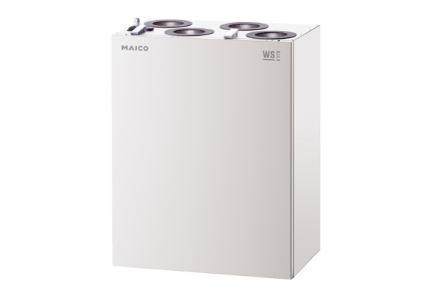Központi szellőztető készülék WS 170 KBRETCsomagolási egység: 1 darabVálaszték: K
Termékszám: 0095.0114Gyártó: MAICO

